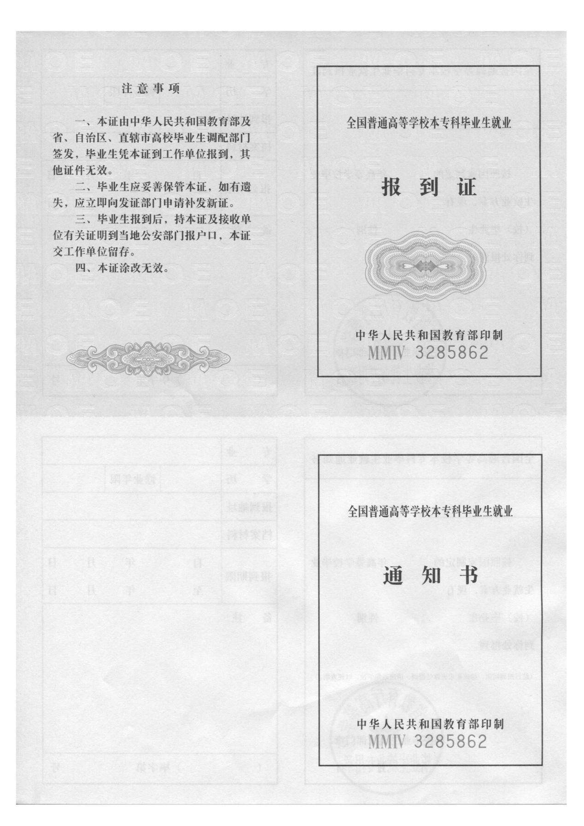
附件1
全国普通高等学校本专科毕业生就业报到证（样本）



